巴彦淖尔市2024年优秀足球特长生

招生实施方案

为深入贯彻落实《内蒙古自治区人民政府办公厅关于进一步深化体教融合推进内蒙古足球改革发展的实施意见》精神，按照巴彦淖尔市教育局2024年高中阶段学校招生工作的相关要求，特制定我市2024年优秀足球特长生“直通车”招生方案。

一、招生学校

巴彦淖尔市第一中学（女足），临河区第一中学（男足）。

二、招生对象

具有巴彦淖尔市学籍的2024年应届初中毕业生。

三、招生范围

获2022年—2024年“旗县区长杯”第一、第二名和巴彦淖尔市“市长杯”（全市青少年校园足球联赛）前四名校园足球赛事奖励的代表队队员；在各级各类足球赛事中个人表现突出的队员。

四、招生名额

男子、女子各15名（其中守门员各2名）。

五、录取办法

符合条件的初中毕业生填报《2024年巴彦淖尔市优秀足球特长生报名申请表》（见附件1），提交本旗县区教育局体卫艺股资格审查合格后，经该旗县区教育局主要领导签字、单位盖章（市直学校由主要领导签字、单位盖章）于2024年4月14日前统一报送市教育局体育卫生艺术与劳动教育科。市教育局体育卫生艺术与劳动教育科采取文化课成绩+实战测试相结合的办法择优录取，学生一经录取，不再参加其他高中学校的录取。

1. 实战测试

测试时间、地点另行通知。测试标准见附件2

七、录取审核

符合条件的学生，经巴彦淖尔市教育局体育卫生艺术与劳动教育科资格审查后统一录取。

八、咨询电话

巴彦淖尔市教育局体育卫生艺术与劳动教育科

联系人：张云峰 联系电话：7809810

巴彦淖尔市第一中学联系人：焦峰，联系电话：18247165684；

临河区第一中学联系人：曹富阳，联系电话：13514882295。

九、监督电话

巴彦淖尔市教育局督导监察室 7917600

附件1

巴彦淖尔市2024年优秀足球特长生

报名申请表

|  |  |  |  |  |  |  |  |  |  |
| --- | --- | --- | --- | --- | --- | --- | --- | --- | --- |
| **所在旗县区** |  | **毕业学校** |  | | | | | | 照 片 |
| **姓 名** |  | **性 别** |  | | | | **民 族** |  |
| **身 高** |  | **体 重** |  | | | | | |
| **出生日期** |  | **场上位置** |  | | | | | |
| **学籍号码** |  | | | | | | | |
| **联系电话** |  | **教练员联系电话** | | | |  | | |
| **2022年—2024年参加“旗县区长杯”、“市长杯”教育部门主办赛事比赛时间、赛事名称及所获荣誉。** | | | | | | | | | |
|  | | | | | | | | | |
| **承诺书** | | | | | | | | | |
| **本人自愿申报、同意提前录取并承诺放弃其他学校录取机会，保证提交材料内容真实，一经同意参加所在学校各类足球活动、服从学校各项管理。**  **学生（签字）：** **监护人（签字）：** | | | | | | | | | |
| **毕业学校意见** | | | | | **旗县区教育局资审意见** | | | | |
| 校长（签字）：  学校（盖章）：  年 月 日 | | | | | 负责人（签字）：    旗县区教育局（盖章）  年 月 日 | | | | |
| **市教育局审核意见**  负责人（签字）：  **市**  年 月 日 | | | | **教** | | | | | |

附件2

巴彦淖尔市2024年足球特长生选拔

测试标准

测试内容和权重

|  |  |  |  |  |  |
| --- | --- | --- | --- | --- | --- |
| 测试标准 | 组别 | 位置 | 项目 | 测 试 内 容 | 权重（%） |
| 足球技能  测试标准 | 高中组 | 非  守  门  员 | 技 术 | 绕杆运球变向 | 20 |
| 射准 | 20 |
| 多向绕杆跑 | 20 |
| 实 战 | 比赛 | 40 |
| 守 门  员 | 技 术  与  素 质 | 脚踢远 | 20 |
| 手抛远 | 20 |
| 球门间移动 | 20 |
| 实 战 | 比赛 | 40 |

**队员测试方法**

一、绕杆运球变向

**测试场地:**20m X15m（图1）

**测试方法:**运动员准备好后举手示意测试员，队员运球启动后测试员开始计时，在到达第5个标志杆时，测试员向运动员指示向左或向右带球，运动员须运球过完其余的标志杆，到指定区域内变换方向，运球到达测试员所指示的停球点区域，将球停在停球点区域内，计时结束。

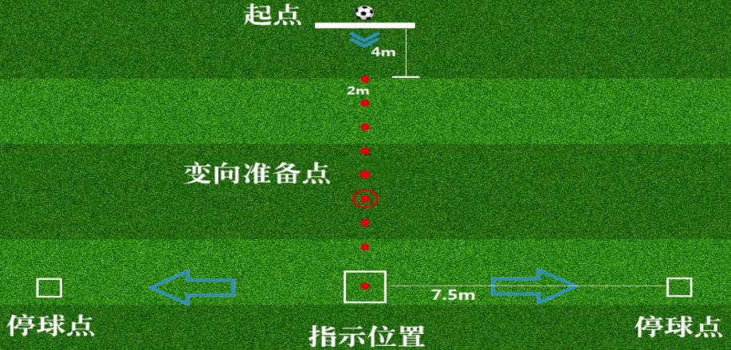

（图1）

**评分方法:**测试员计时，对照测试标准给予相应成绩，每人最多可测试两次，记录最佳成绩。运球空杆或未按指示方向运球或未进入指定区域为失败，不计成绩。

绕杆运球变向评分表

|  |  |  |  |  |  |
| --- | --- | --- | --- | --- | --- |
| 分值 | 成绩（秒） | | 分值 | 成绩（秒） | |
| 男 | 女 | 男 | 女 |
| 20 | 8.20 | 9.30 | 10 | 10.01-10.20 | 11.11-11.30 |
| 19 | 8.21-8.40 | 9.31-9.50 | 9 | 10.21-10.40 | 11.31-11.50 |
| 18 | 8.41-8.60 | 9.51-9.70 | 8 | 10.41-10.60 | 11.51-11.70 |
| 17 | 8.61-8.80 | 9.71-9.90 | 7 | 10.61-10.80 | 11.71-11.90 |
| 16 | 8.81-9.00 | 9.91-10.10 | 6 | 10.81-11.00 | 11.91-12.10 |
| 15 | 9.01-9.20 | 10.11-10.30 | 5 | 11.01-11.20 | 12.11-12.30 |
| 14 | 9.21-9.40 | 10.31-10.50 | 4 | 11.21-11.40 | 12.31-12.50 |
| 13 | 9.41-9.60 | 10.51-10.70 | 3 | 11.41-11.60 | 12.51-12.70 |
| 12 | 9.61-9.80 | 10.71-10.90 | 2 | 11.61-11.80 | 12.71-12.90 |
| 11 | 9.81-10.00 | 10.91-11.10 | 1 | 11.81-12.00 | 12.91-13.10 |

二、射准

**测试场地:**标准11人制（图2）

**测试方法:**运动员在距离球门线14米处在90秒内进行6次射门。用脚背部位脚法射出的球必须凌空射入目标网的得分区域为有效分，否则为失败不得分。超过规定时间的射门得分无效。

**评分方法:**测试员按球射中各区域的分值记录得分，最后5个分值累加，对照测试标准给予相应成绩，每人测试一次。球击中门框弹进得分区为有效。射中球门左上角（1）号区域得4分；射中球门右上角（2）号区域得3.5分；射中球门右下角（3）号区域得2.5分；射中球门左下（4）号角区域得2分；射中球门内其他区域得1分。

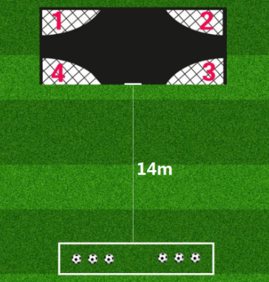

（图2）

三、多向绕杆跑

**测试场地：**平整的人工草坪，划定15米×5米区域。中间标志杆间距2米（图3）。

**测试方法：**听测评员口令后，从起始点采用站立式起跑，按照规定路线，依次越过各标志杆后冲过终点。

**评分方法：** 测评员记录其所用时间。漏杆或者没有按照既定路线则没有成绩，测试两次，记录最佳成绩。

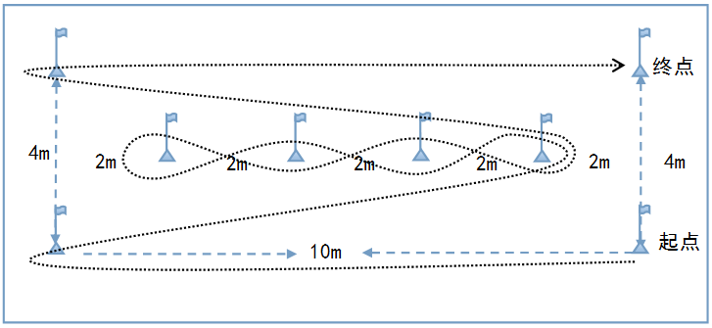

（图3）

多向绕杆跑评分表

|  |  |  |  |  |  |
| --- | --- | --- | --- | --- | --- |
| 分值 | 成绩（秒） | | 分值 | 成绩（秒） | |
| 男 | 女 | 男 | 女 |
| 20 | 14.80 | 16.00 | 10 | 16.61-16.80 | 17.81-18.00 |
| 19 | 14.81-15.00 | 16.01-16.20 | 9 | 16.81-17.00 | 18.01-18.20 |
| 18 | 15.01-15.20 | 16.21-16.40 | 8 | 17.01-17.20 | 18.21-18.40 |
| 17 | 15.21-15.40 | 16.41-16.60 | 7 | 17.21-17.40 | 18.41-18.60 |
| 16 | 15.41-15.60 | 16.61-16.80 | 6 | 17.41-17.60 | 18.61-18.80 |
| 15 | 15.61-15.80 | 16.81-17.00 | 5 | 17.61-17.80 | 18.81-19.00 |
| 14 | 15.81-16.00 | 17.01-17.20 | 4 | 17.81-18.00 | 19.01-19.20 |
| 13 | 16.01-16.20 | 17.21-17.40 | 3 | 18.01-18.20 | 19.21-19.40 |
| 12 | 16.21-16.40 | 17.41-17.60 | 2 | 18.21-18.40 | 19.41-19.60 |
| 11 | 16.41-16.60 | 17.61-17.80 | 1 | 18.41-18.60 | 19.61-19.80 |

**守门员测试方法**

一、脚踢远

**测试场地:**11人场地内（图4）

**测试方法:**听测试员口令后，运动员在测试起点起脚踢远，起点到落球点之间的距离为最终成绩，运动员在测试起点起脚踢远，球的落点在规定区域内（宽约为10米）为有效。

**评分方法:**测试员记录最终距离，对照评分标准给予相应成绩，每人测试三次，记录最佳成绩，越过起点线或者超规定区域则成绩无效。

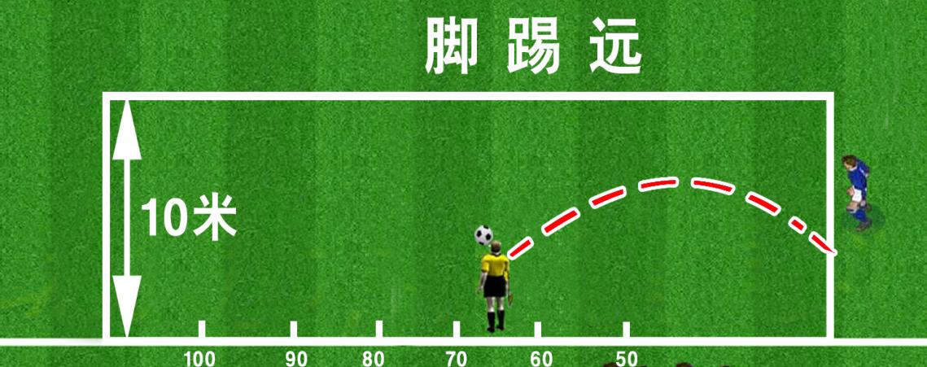

（图4）

二、手抛远

**测试场地:**11人场地内（图5）

**测试方法:**听测试员口令后，运动员在测试起点用惯用手抛远，起点到落球点之间的距离为最终成绩，运动员在测试起点手抛掷远，球的落点在规定区域内（宽约为10米）为有效。

**评分方法:**测试员记录最终距离，对照评分标准给予相应成绩，每人测试三次，记录最佳成绩，越过起点线或者规定区域以外则成绩无效。

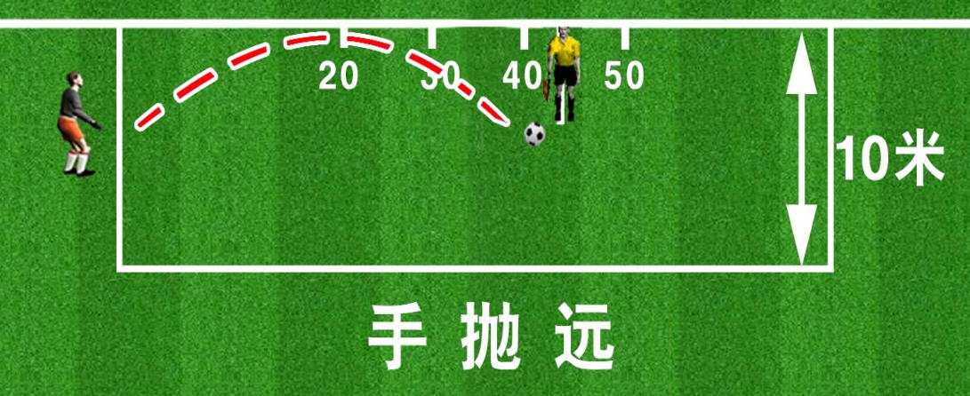

（图5）

抛远与踢远评分表

|  |  |  |  |  |  |
| --- | --- | --- | --- | --- | --- |
| 分值 | 成绩（米） | | 分值 | 成绩（米） | |
| 男 | 女 | 男 | 女 |
| 20 | 45 | 35 | 8 | 18 | 16 |
| 18 | 40 | 30 | 6 | 16 | 14 |
| 16 | 35 | 25 | 4 | 14 | 12 |
| 14 | 30 | 23 | 3 | 12 | 10 |
| 12 | 25 | 20 | 2 | 10 | 8 |
| 10 | 20 | 18 | 1 | 8 | 6 |